**CRUCILETRAS CON LA CONSONANTE “C”**

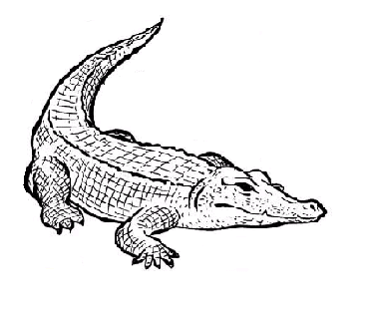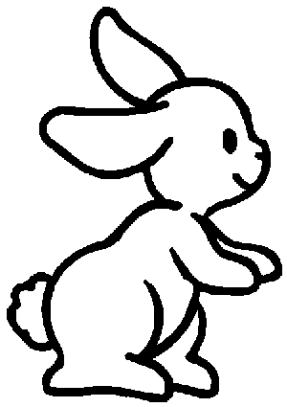Completa el CRUCILETRAS con las letras que faltan, luego pinta los objetos con sus respectivos nombres del mismo color, lee y aprende.

**A**

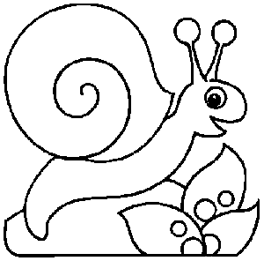

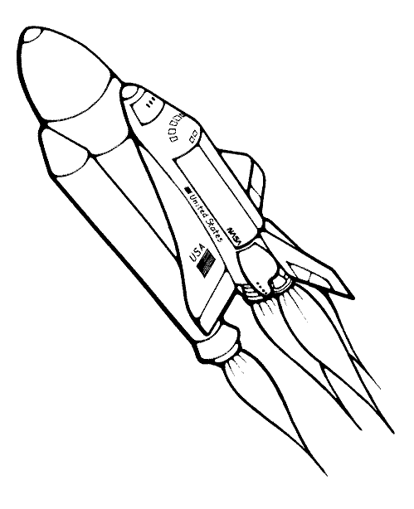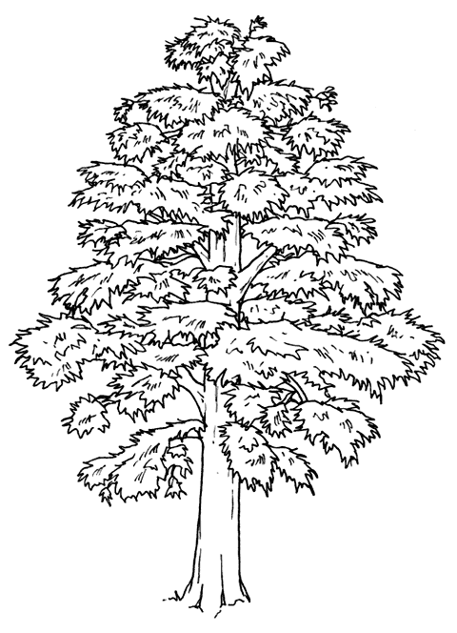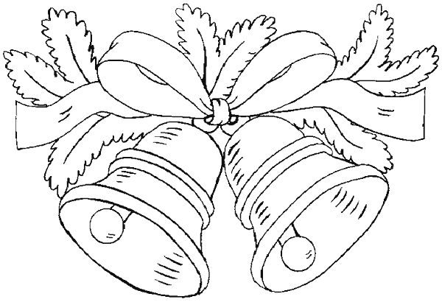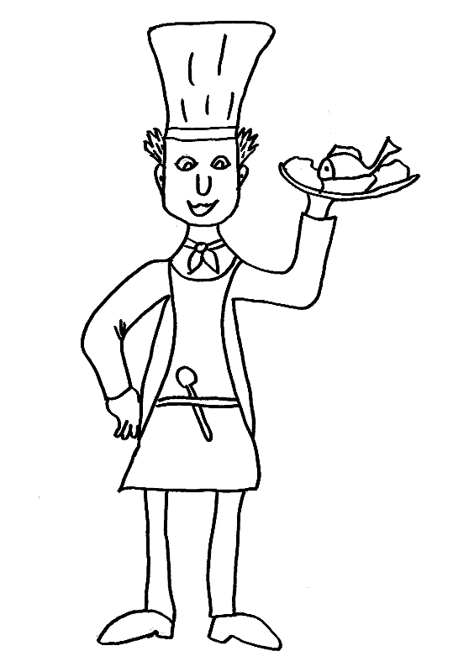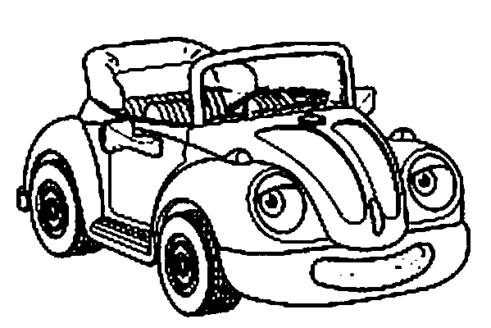

**C**

**J**

**E**

**C**

**C**

**R**

**E**

**T**

**H**

**D**

**C**

**I**

**O**

**C**

**R**

**N**

**C**

**R**

**R**

**O**

**L**

**R**

**C**

**N**

**P**

**S**

**M**

**A**

**L**

**I**

**R**

**C**

**C**

**O**